МУНИЦИПАЛЬНОЕ
ОБЩЕОБРАЗОВАТЕЛЬНОЕ
АВТОНОМНОЕ УЧРЕЖДЕНИЕ
«ВЕТЛЯНСКАЯ СРЕДНЯЯ
ОБЩЕОБРАЗОВАТЕЛЬНАЯ ШКОЛА»
Соль-Илецкого городского округа
Оренбургской области
ул.Школьная, д.32/1
461532 с.Ветлянка
Соль-Илецкий район
тел. (35336)34-2-34
е-mail: skolvit@yandex.ru
ПРИКАЗ
10.09.2019 года № 223
«Об организации и проведения школьного этапа всероссийской олимпиады школьников МОАУ «Ветлянская СОШ» в 2019/2020 учебном году»

В соответствии с приказом Министерства образования и науки Российской Федерации от 18.11.2013 № 1252 «Об утверждении Порядка проведения всероссийской олимпиады школьников» (далее – Порядок проведения олимпиады) 17.03.2015 № 249, 17.12.2015 №1488 «О внесении изменений в Порядок проведения всероссийской олимпиады школьников», утвержденный приказом министерства образования и науки Российской Федерации от 18 ноября 2013 года №1252, приказом министерства образования Оренбургской области от 14.08.2019 № 01-21/1489 «Об обеспечении организации и проведения всероссийской олимпиады школьников в 2018-2019 учебном году», приказом министерства образования Оренбургской области от 13.09.2019 № 01-21/1768 «Об организации и проведении школьного этапа всероссийской олимпиады школьников в 2019-2020 учебном году», приказом УО № 262 от 10.09.2019 года «Об организации и проведении школьного этапа всероссийской олимпиады школьников в 2019- 2020 учебном году».

ПРИКАЗЫВАЮ:
- Провести в 2019-2020 учебном году для обучающихся 5-11 классов школьный этап всероссийской олимпиады школьников по английскому языку, биологии, географии, информатике и ИКТ, истории, литературе, математике, немецкому языку, ОБЖ, обществознанию, праву, технологии, физике, физической культуре, химии, экологии, русскому языку, для 4 классов –по русскому языку и математике в период с 03 октября 2019 г.по 24 октября 2019 года по олимпиадным заданиям, разработанным муниципальными предметно-методическими комиссиями.
- Утвердить:
- даты проведения школьного этапа олимпиады (Приложение №1);
- составы предметно-методических комиссий (Приложение № 2);
- форматы предоставления результатов участников олимпиады по каждому общеобразовательному предмету, по которому проводится олимпиада (Приложение № 3);
- график рассылки олимпиадного материала (Приложение 4).
- Заместителю директора по УР – Тырышкиной О.М. обеспечить:
- проведение школьного этапа олимпиады в соответствии с Порядком проведения олимпиады и выполнением нормативных документов министерства образования Оренбургской области по организации и проведению школьного этапа олимпиады;
- размещение документов федерального, регионального, муниципального уровня на сайте МОАУ «Ветлянская СОШ»;
- размещение календаря мероприятий олимпиады, требований к организации и проведению школьного этапа олимпиады по каждому общеобразовательному предмету, по которому проводится олимпиада; на сайте МОАУ «Ветлянская СОШ»;
- подготовку пакетов олимпиадных заданий по каждому общеобразовательному предмету, по которому проводится школьный этап олимпиады.
- определение квоты победителей и призеров школьного этапа олимпиады;
- определение количества баллов по каждому общеобразовательному предмету, по которому проводится олимпиада , и классу, необходимое для участия в муниципальном этапе всероссийской олимпиады школьников.
- соблюдение строгой конфиденциальности при разработке комплектов олимпиадных заданий, хранении , тиражировании и направлении их организаторам школьного этапа олимпиады , проверке выполненных заданий членами жюри.
- Организовать подготовку и проведение школьного этапа Олимпиады в соответствии с приказом Министерства образования и науки Российской Федерации от 18.11.2013 № 1252 «Об утверждении Порядка проведения всероссийской олимпиады школьников» (далее – Порядок проведения олимпиады), 17.03.2015 № 249, 17.12.2015 №1488 «О внесении изменений в Порядок проведения всероссийской олимпиады школьников» в соответствии с графиком школьного этапа олимпиады, приказа УО № 262 от 10.09.2019 года «Об организации и проведении школьного этапа всероссийской олимпиады школьников в 2019- 2020 учебном году».
- Рассмотреть вопрос о назначении лица, ответственного за организацию и проведение школьного этапа Олимпиады в 2019 - 2020 учебном году. Направить в адрес электронной почты vasnabo@yandex.ru копию данного приказа с указанием данных (Тырышкина О.М. – заместитель директора по УР, рабочий телефон: 34-2-34, сотовый телефон: 89878792515).
- Сформировать оргкомитет, жюри школьного этапа олимпиады по каждому общеобразовательному предмету, по которому проводится олимпиада, и утвердить их составы.
- Обеспечить получение, хранение олимпиадных заданий по каждому общеобразовательному предмету, по которому проводится олимпиада.
Срок: с 03 по 29 октября 2019 года
- Осуществить анализ выполнения олимпиадных заданий и эффективность участия школьников в школьном этапе олимпиады.
- Предоставлять в Управление образования отчет о результатах школьного этапа олимпиады согласно приложению к приказу министерства образования Оренбургской области на адрес электронной почты vasnabo@yandex.ru.
Срок: 30 октября 2019 г.
- Утвердить и опубликовать на официальных сайте МОАУ «Ветлянская СОШ» результаты школьного этапа олимпиады по каждому общеобразовательному предмету (рейтинг победителей и рейтинг призеров школьного этапа олимпиады), в том числе в срок до 7 календарных дней со дня окончания школьного этапа по соответствующему образовательному предмету - протоколы жюри школьного этапа олимпиады по каждому общеобразовательному предмету.
- Направить для участия в муниципальном этапе олимпиады списки обучающихся 7-11 классов общеобразовательных учреждений, победителей школьного этапа Олимпиады согласно квоте на адрес электронной почты vasnabo@yandex.ru.
Срок: 1 ноября 2019 г.
- Подготовить приказ об итогах школьного этапа Олимпиады.
Срок: 1 ноября 2019 г.
- Произвести награждение победителей и призеров школьного этапа олимпиады поощрительными грамотами в соответствии с локальными актами общеобразовательных организаций.
Срок: ноябрь-декабрь, 2019 г.
- Обеспечить сохранность жизни и здоровья обучающихся во время проведения школьного этапа олимпиады.
Срок: весь период проведения олимпиады
- Контроль за исполнением настоящего приказа оставляю за собой.

Директор школы ______________Андреева М.А.

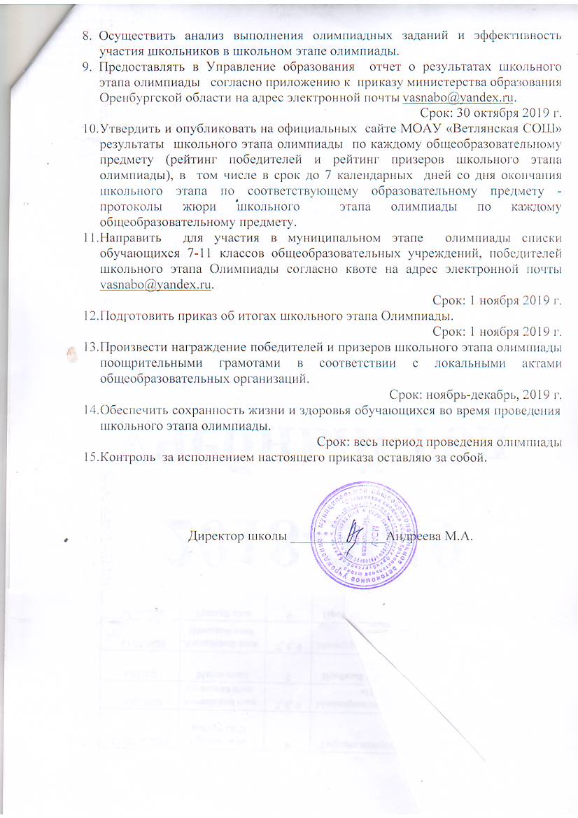
Приложение № 1
к приказу № 223
от 10.09.2019 года

График проведения школьного этапа олимпиады школьников
в 2019-2020учебном году

03.10.2019г. – физика, химия, обществознание;
08.10.2019г. – математика, биология, история;
11.10.2019г. – информатика, география, литература;
15.10.2019г. – право, физическая культура;
22.10.2019г. – русский язык, технология.
29.10.2019г. – английский язык, ОБЖ, экология, немецкий язык
Приложение № 2
к приказу № 223
от 10.09.2019 года

Состав членов оргкомитета школьного этапа Всероссийской олимпиады школьников в 2019-2020 учебном году

Председатель оргкомитета:
Тырышкина О.М. – заместитель директора по УР

Члены оргкомитета:
- Конусова С.С. – руководитель МО начальных классов
- Амамбаева Г.Ж. – руководитель МО классных руководителей
- Кужебаева Г.И. – руководитель МО учителей математики
- Амантурлиева Б.Ш. – руководитель МО учителей русского языка и литературы
- Кривохижина Е.В. – инженер по ЭВМ

Приложение № 3
к приказу № 223
от 10.09.2019 года
Формат заявки на муниципальный этап олимпиады

Список участников муниципального этапа олимпиады

Наименование ОУ________________________

№п/п | Ф.И.О.(полностью) | Дата рождения | Полное наименование ОУ по Уставу | Класс | Тип диплома  (победитель, призер) | Результат(балл | ФИО учителя
Предмет: русский язык

Приложение № 4
к приказу № 223
от 10.09.2019 года

График рассылки олимпиадных заданий, эталонов ответов, критериев оценивания заданий школьного этапа олимпиады

№ | Дата | Время | Вид деятельности
1. | 03.10.2019г.  04.10.2019г. | 12.00-13.00  16.00-17.00 | Рассылка олимпиадных заданий  Рассылка эталонов ответов, критериев оценивания
2. | 08.10.2019г. | 12.00-13.00 | Рассылка олимпиадных заданий
2. | 09.10.2019г. | 16.00-17.00 | Рассылка эталонов ответов, критериев оценивания
3. | 11.10.2019г. | 12.00-13.00 | Рассылка олимпиадных заданий
3. | 12.10.2019г. | 16.00-17-00 | Рассылка эталонов ответов, критериев оценивания
4. | 15.10.2019г. | 12.00-13.00 | Рассылка олимпиадных заданий
4. | 16.10.2019г. | 16.00-17.00 | Рассылка эталонов ответов, критериев оценивания
5. | 22.10.2019г. | 12.00-13-00 | Рассылка олимпиадных заданий
5. | 23.10.2019г. | 16.00 – 17.00 | Рассылка эталонов ответов, критериев оценивания
6. | 29.10.2019г. | 12.00-13.00 | Рассылка олимпиадных заданий
6. | 30.10.2019г. | 16.00- 17.00 | Рассылка эталонов ответов, критериев оценивания

Приложение № 5
к приказу № 223
от 10.09.2019 года
Составы предметно-методических комиссий школьного этапа всероссийской олимпиады школьников в 2019-2020 учебном году

Предмет | Дата проведения | ФИО | Должность
Математика | 08.10.2019 | Кужебаева Г.И. – председатель | Учитель математики в 5, 8-11 классах
Математика | 08.10.2019 | Кривохижина Е.В. | Учитель математики 7 кл.
Математика | 08.10.2019 | Аралбаева Г.К. - организатор | Учитель математик 6 кл.
Математика, русский язык (4 класс) | 08.10.2019 | Кривохижина С.П. | Учитель 4 класса
Математика, русский язык (4 класс) | 08.10.2019 | Зацова Л.В. - организатор | Учитель 1 класса
Математика, русский язык (4 класс) | 08.10.2019 | Кривохижина Л.И. | Учитель 2 класса
Математика, русский язык (4 класс) | 08.10.2019 | Конусова С.С. | Учитель 3 класса
Физика | 03.10.2019 | Кужебаева Г.И. – председатель | Учитель математики в 5, 8-11 классах
Физика | 03.10.2019 | Кривохижина Е.В. | Учитель физики 7-11 классах
Физика | 03.10.2019 | Султангалиева К.К. - организатор | Воспитатель ФГОС НОО
Информатика | 11.10.2019 | Кужебаева Г.И. – председатель | Учитель математики в 5, 8-11 классах
Информатика | 11.10.2019 | Кривохижина Е.В. | Учитель информатики
Информатика | 11.10.2019 | Султангалиева К.К. - организатор | Воспитатель ФГОС НОО
Биология | 08.10.2019 | Андреева М.А. - председатель | Учитель биологии 9-11 классах
Биология | 08.10.2019 | Тыщенко В.Г. | Учитель биологии 5-8 классах
Биология | 08.10.2019 | Султангалиева К.К. - организатор | Воспитатель ФГОС НОО
Химия | 03.10.2019 | Андреева М.А. - председатель | Учитель биологии 9-11 классах
Химия | 03.10.2019 | Тыщенко В.Г. | Учитель химии 8-11 классах
Химия | 03.10.2019 | Султангалиева К.К. - организатор | Воспитатель ФГОС НОО
Физическая культура | 15.10.2019 | Тырышкина О.М. - председатель | Заместитель директора по УР
Физическая культура | 15.10.2019 | Каба Н.А. | Учитель физической культуры в 1-6 классах
Физическая культура | 15.10.2019 | Ракишев М.С. | Учитель физической культуры в 7-11 классах
Физическая культура | 15.10.2019 | Султангалиева К.К. - организатор | Воспитатель ФГОС НОО
Английский язык  Немецкий язык | 29.10.2019 | Бахтиарова Г.М. - председатель | Учитель английского языка во 2-11 классах
Английский язык  Немецкий язык | 29.10.2019 | Зайцова Л.В. | Учитель 1 класса
Английский язык  Немецкий язык | 29.10.2019 | Султангалиева К.К. - организатор | Воспитатель ФГОС НОО
Русский язык, литература | 22.10.2019 | Амамбаева Г.Ж. - председатель | Учитель русского языка и литературы в 5, 7, 9 классах
Русский язык, литература | 22.10.2019 | Амантурлиева Б.Ш. | Учитель русского языка и литературы в 6, 8, 10 классах
Русский язык, литература | 22.10.2019 | Султангалиева К.К. - организатор | Воспитатель ФГОС НОО
География | 11.10.2019 | Тырышкина О.М. - председатель | Заместитель директора по УР
География | 11.10.2019 | Андреева Е.А. | Учитель географии в 5-11 классах
ОБЖ | 29.10.2019 | Тырышкина О.М. - председатель | Заместитель директора по УР
ОБЖ | 29.10.2019 | Шадрин А.А. | Преподаватель-организатор ОБЖ в 5-11 классах
Технология | 22.10.2019 | Тырышкина О.М. - председатель | Заместитель директора по УР
Технология | 22.10.2019 | Клещева Е.С. | Учитель технологии в 5-9, 10 классах
История, обществознание, право |  | Тырышкина О.М. - председатель | Заместитель директора по УР
История, обществознание, право |  | Жангабилов М.А. | Учитель истории и обществознания в 5-11 классах
Приложение № 6
к приказу № 223
от 10.09.2019 года
Список организаторов школьного этапа всероссийской олимпиады школьников, с 4, 5-11 классы МОАУ «Ветлянская СОШ» 2019/2020 учебный год

Предмет | Дата проведения | Жюри | Организатор вне аудитории
Физика | 03.10.2019 | Каба Н.А. | Клещева Е.С.
Химия | 03.10.2019 | Султангалиева К.К. | Ракишев М.С.
Обществознание | 03.10.2019 | Кривохижина Е.В. | Шадрин А.А.
Математика | 08.10.2019 | Султангалиева К.К. | Клещева Е.С.
Биология | 08.10.2019 | Тырышкина О.М. | Султангалиева К.К.
История | 08.10.2019 | Шадрин А.А. | Ракишев М.С.
ОБЖ | 29.10.2019 | Зайцова Л.В. | Андреева Е.А.
География | 11.10.2019 | Султангалиева К.К. | Шадрин А.А.
Литература | 11.10.2019 | Каба Н.А. | Тырсин Г.А.
Английский язык | 29.10.2019 | Андреева Е.А. | Тырсин Г.А.
Информатика | 11.10.2019 | Конусова С.С. | Ракишев М.С.
Физическая культура | 15.10.2019 | Андреева Е.А. (теория)  Ракишев М.С. (практика)  Каба Н.А. (практика)  Фролова С.Н. (практика) | Тырсин Г.А.
Русский язык | 22.10.2019 | Султангалиева К.К. | Кривохижина Е.В.
Технология | 22.10.2019 | Клещева Е.С. | Султангалиева К.К.

Приложение № 7
к приказу № 223
от 10.09.2019 года
Состав жюри школьного этапа Всероссийской олимпиады школьников

Председатель жюри:
Тырышкина О.М. – заместитель директора по УР

Члены жюри:
- Кривохижина С.П. – заместитель директора по ВР
- Конусова С.С. – руководитель МО начальных классов
- Амамбаева Г.Ж. – руководитель МО классных руководителей
- Кужебаева Г.И. – руководитель МО учителей математики

Приложение № 8
к приказу № 223
от 10.09.2019 года
Список обучающихся МОАУ «Ветлянская СОШ» участников школьного этапа Всероссийской олимпиады школьников
№ п/п | Предмет | ФИ учащегося | Класс
1 | Физика | Болдырев Тимофей | 9
1 | Физика | Султангалиев Арсен | 9
1 | Физика | Чистовская Екатерина | 8
2 | Химия | Султангалиев Арсен | 9
2 | Химия | Андреева Полина | 9
2 | Химия | Корнелюк Никита | 9
2 | Химия | Болдырев Тимофей | 9
3 | Биология | Чистовская Екатерина | 8
3 | Биология | Биккужиева Майра | 7
3 | Биология | Кашанов Алихан | 6
3 | Биология | Андреева Дарья | 5
3 | Биология | Беруашвили Анна | 10
3 | Биология | Бахтиаров Руслан | 5
3 | Биология | Этманова Дарья | 5
3 | Биология | Наугольная Лилия | 9
4 | Обществознание | Бимуханов Милана | 6
4 | Обществознание | Яцентюк Владислав | 8
4 | Обществознание | Кандалова Ирина | 9
4 | Обществознание | Кучерявенко Виктория | 9
5 | ОБЖ | Кашанов Алихан | 6
5 | ОБЖ | Федорова Веоллета | 7
5 | ОБЖ | Степанов Максим | 8
5 | ОБЖ | Зайцов Александр | 9
5 | ОБЖ | Канашев Алмаз | 11
6 | Математика | Бахтиаров Руслан | 5
6 | Математика | Юшко Ярослав | 5
6 | Математика | Кужебаев Тамирлан | 5
6 | Математика | Чигвинцев Денис | 6
6 | Математика | Турбылев Даниил | 6
6 | Математика | Чистовская Дарья | 8
6 | Математика | Степанов Максим | 8
6 | Математика | Говоруха Яна | 9
6 | Математика | Наугольная Лилия | 9
6 | Математика | Андреева Полина | 9
6 | Математика | Кривохижина Ксения | 10
7 | История | Бимуханова Милана | 6
7 | История | Султангалиев Арсен | 9
7 | История | Кошанов Арстан | 9
8 | Информатика | Корнелюк Никита | 9
8 | Информатика | Сартбаева Жанна | 8
8 | Информатика | Чистовская Дарья | 8
8 | Информатика | Биккужиева Майра | 7
9 | География | Биккужиева Майра | 7
9 | География | Чистовская Екатерина | 8
9 | География | Андреева Полина | 9
9 | География | Канадалова Ирина | 9
9 | География | Кривохижина Ксения | 10
10 | Литература | Бимуханова Милана | 6
10 | Литература | Чистовская Екатерина | 8
10 | Литература | Федорова Виоллетта | 7
11 | Русский язык | Биккужиева Майра | 7
11 | Русский язык | Чистовская Дарья | 8
11 | Русский язык | Бимуханова Милана | 6
11 | Русский язык | Чигвинцев Денис | 6
11 | Русский язык | Байсупова Русина | 7
12 | Английский язык | Бахтиаров Руслан | 5
12 | Английский язык | Юшко Ярослав | 5
12 | Английский язык | Кужебаев Тамирлан | 5
12 | Английский язык | Бимуханов Милана | 6
12 | Английский язык | Биккужиева Майра | 7
12 | Английский язык | Говоруха Яна | 9
12 | Английский язык | Наугольная Лилия | 9
12 | Английский язык | Сындырбаев Алмаз | 10
13 | Технология | Разиньков Виталий | 6
13 | Технология | Биккужиева Майра | 7
13 | Технология | Колесников Тимофей | 7
14 | Физическая культура | Бахтиаров Руслан | 5
14 | Физическая культура | Степанов Владимир | 5
14 | Физическая культура | Жумагалиев Иван | 5
14 | Физическая культура | Турбылев Даниил | 6
14 | Физическая культура | Шадрина Анастасия | 7
14 | Физическая культура | Тукенов Азат | 7
14 | Физическая культура | Беляков Алексей | 8
14 | Физическая культура | Чистовская Екатерина | 8
14 | Физическая культура | Кандалова Ирина | 9
14 | Физическая культура | Султангалиев Арсен | 9
14 | Физическая культура | Колесников Семен | 10

